**ВНИМАНИЕ!**

**ПРОВЕДИ В СВОЕМ ГОРОДЕ «ПРАЗДНИК УРОЖАЯ» И ПОЛУЧИ**

**50 ГАЗЕТ**

**«ЭМ-ТЕХНОЛОГИЯ-ЗДОРОВЬЕ ЧЕЛОВЕКА» БЕСПЛАТНО!**

**«НПО АРГО ЭМ-1»**

**с 1-го октября по 30-е ноября 2018г проводит**

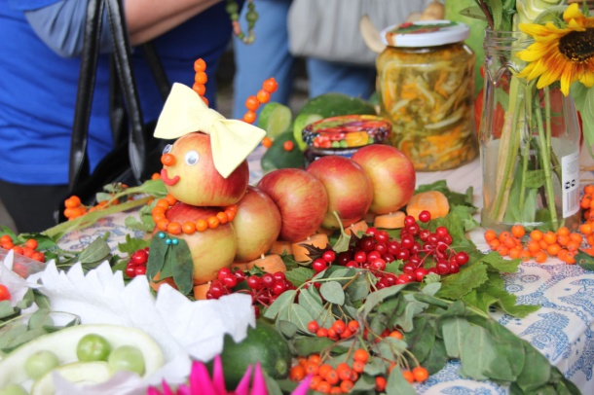***СМОТР «ПРАЗДНИКОВ УРОЖАЯ»***

*«Праздники Урожая» в компании АРГО становятся традиционными и все более интересными. В Улан-Удэ теперь регулярно проводится аукцион «ЭМ-УРОЖАЯ», в Караганде уже много лет проводится «День Урожая», в Отрадном «Бал Урожая», в Новосибирске и области эти осенние и весенние мероприятия проводятся совместно с несколькими производителями, это хороший повод пригласить людей в ИЦ и познакомить их с ЭМ-продуктами.*

**В этом году для ИЦ, которые примут участие в смотре «Праздников Урожая» «НПО АРГО ЭМ-1» бесплатно**

**(пересылка за счет получателя) отправит в качестве информационной поддержки 50 экз. новой газеты**

**«ЭМ-технология – здоровье человека»,**

**которая была подготовлена к 22-х-летию компании АРГО!**

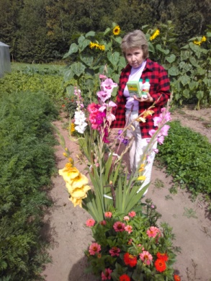

**По итогам проведения смотра «Праздников Урожая»,**

**ИЦ должен предоставить фотоотчет и рассказ о том, как прошло мероприятие. Эти материалы мы разместим у себя на сайте. ИЦ, который проведет лучший, на наш взгляд, праздник Урожая, получит специальный приз**

**от «НПО АРГО ЭМ-1»**

Примерный сценарий праздника:

1. Презентация продукции компании АРГО для садоводов и огородников
2. Обзор новинок от НПО АРГО ЭМ-1
3. Обмен накопленным опытом применения продукции АРГО
4. Дегустация урожая, полученного с использованием ЭМ-технологии

СПЕШИТЕ ПРИНЯТЬ УЧАСТИЕ, КОЛИЧЕСТВО УЧАСТНИКОВ ОГРАНИЧЕГО КОЛИЧЕСТВОМ ГАЗЕТ!

**Заявки на участие в смотре направлять по адресу**[**tovar-em1@mail.ru**](https://e.mail.ru/compose/?mailto=mailto%3atovar%2dem1@mail.ru)